08.10.24

8-А клас

Всесвітня історія

Вч. Рзаєва Н.О.

**Тема: Володіння Габсбургів в Іспанії.**

**Мета:** ознайомитися з подіями історії, процесом формування колоніальної імперії в Іспанії, з’ясувати особливості формування її монархії, її внутрішньої та зовнішньої політики; порівняти особливості абсолютної монархії у Франції та Іспанії.

**Актуалізація опорних знань**

# Експрес-опитування

1. Що таке абсолютизм?
2. Кого називали «дворянами мантії»?
3. Як у Франції називали прихильників кальвінізму?
4. Скільки років тривали громадянські війни?
5. Коли було видано Нантський едикт?
6. Що таке меркантилізм?

**Мотивація навчальної діяльності**

Історія багатьох європейських країн пов’язана з династією Габсбургів. Заснована в X ст. франкським рицарем Рудольфом, династія мала великі володіння по всій Європі. З 1438 р. Габсбургам вдалося очолити Священну Римську імперію. На початку XVI ст. в результаті династичного шлюбу Габсбурги поширили свою владу й на Іспанію.

**Вивчення нового матеріалу**

# Робота з картою

*Опрацюйте історичну карту та з’ясуйте, у яких країнах Габсбурги мали володіння на початку XVI ст. Пригадайте з попереднього параграфа, як складалися відносини Франції і династії Габсбургів.*

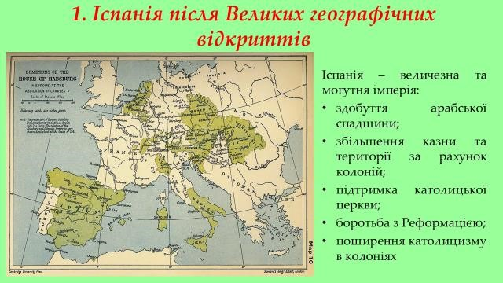

# Хронологічний ланцюжок (запишіть)

1566 рік - повстання консісторіїв проти католицької церкви;

1566 - 1609 рр. - національно-визвольна війна в Нідерландах;

1579 рік - Утрехтська унія, утворення РЕСПУБЛІКИ об'єднаних провінцій;

1609 рік - перемир'я між Іспанією та Нідерландами, визнання РЕСПУБЛІКИ об'єднаних провінцій.

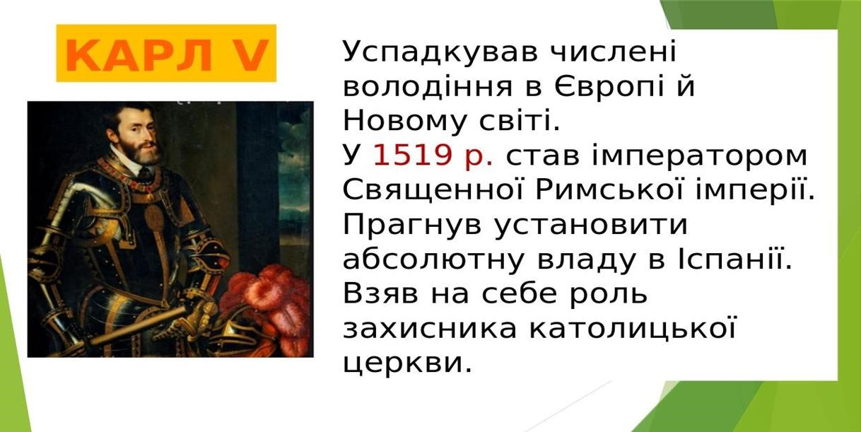

Карл V прагнув установити абсолютну владу короля в Іспанії та мати переваги над іншими європейськими монархами. Його правління збіглося в часі з початком Реформації — Карл V взяв на себе роль захисника католицької церкви. Прагнення короля до абсолютної влади викликали повстання комунерос у Кастилії в 1520-1521 рр.

# Історичні подробиці

Проти короля виступили незадоволені податковим тиском і втратою прав самоуправління міста. Однак, коли об’єднання повсталих міст «Свята хунта» висунуло з-поміж інших вимогу обкласти податками дворянство, гранди й ідальго виступили проти повстанців. Зрештою, повстання комунерос зазнало поразки, тоді як влада короля зміцніла, а міста й кортеси втратили свої права.У зовнішній політиці справи Карла V також складалися суперечливо. Його головними суперниками були Франція і Османська імперія.

## Хвилинка відпочинку. Гімнастика для очей

[**https://youtu.be/u_fLRqqJ59E?si=uANSHgRkLIGVwBpf**](https://youtu.be/u_fLRqqJ59E?si=uANSHgRkLIGVwBpf)

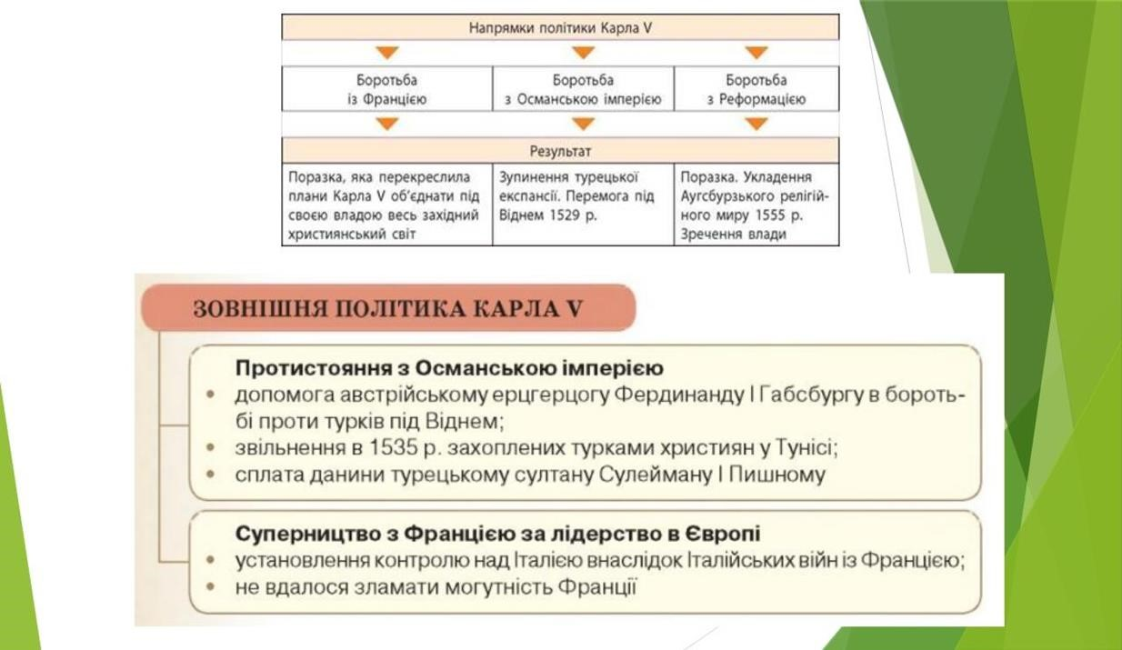

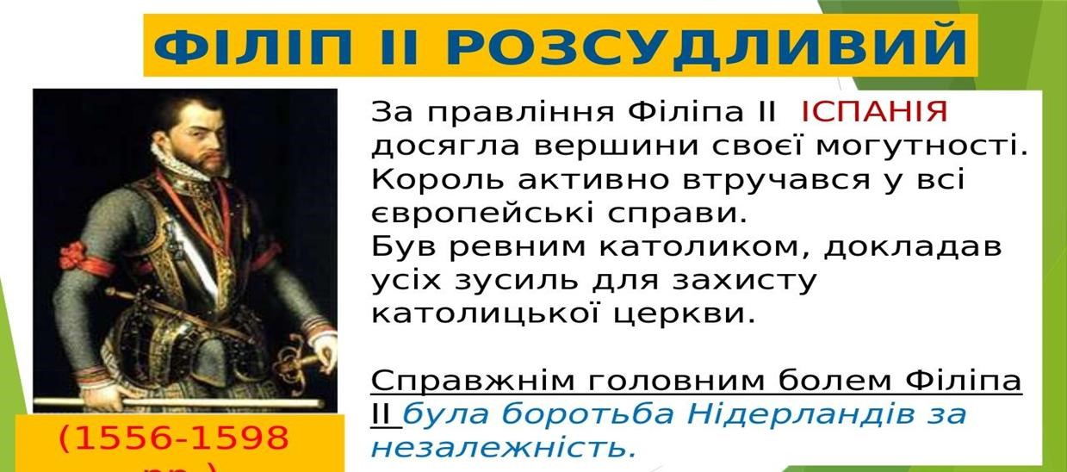

За Філіпа II Розсудливого (1556-1598 рр.) Іспанія досягла вершини своєї могутності.

Завдяки величезним європейським і колоніальним володінням Іспанія здобула назву «імперія, над якою ніколи не заходить сонце» . Король активно втручався у всі європейські справи. Завдяки перемозі над турецьким флотом у морській битві при Лепанто в 1571 р. Іспанії вдалося захистити західне Середземномор’я від наступу Османської імперії. На деякий час було об’єднано Португалію з Іспанією.

Наслідуючи батька, ревний католик Філій II докладав усіх зусиль для захисту католицької церкви. В Іспанії за Філіпа II панувала інквізиція, релігійна нетерпимість. З країни були вигнані євреї і мориски.

Справжнім головним болем Філіпа II була боротьба Нідерландів за незалежність. Ця війна до того ж призвела до загострення відносин з Англією, королева якої Єлизавета І відкрито підтримала бунтівну провінцію в боротьбі проти іспанського короля. Щоб покарати непокірну королеву (можливо ще й тому, що свого часу Єлизавета І відхилила сватання Філіпа II), король у 1588 р. спрямував до берегів Англії флот під грізною назвою «Непереможна армада». Однак, потріпана бурями, вона зазнала поразки від британців.

## Робота з підручником (стор. 69-70)

Працюючи з текстом параграфа, заповніть у зошиті таблицю.

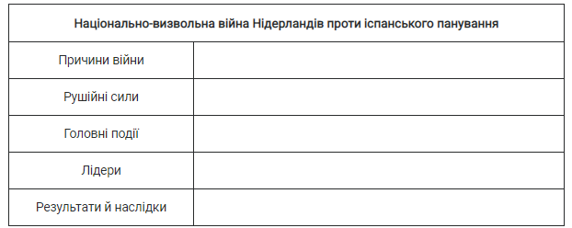

**Узагальнення. Систематизація. Рефлексія.**

**Перегляньте відео:** [**https://youtu.be/TBfTLr0Soyk?si=ti227KfWRKVFupEq**](https://youtu.be/TBfTLr0Soyk?si=ti227KfWRKVFupEq)

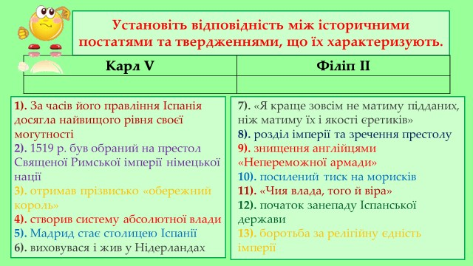

**Домашнє завдання:**

* **Прочитати § 13- всесвітня історія.**
* **Запишіть дати, схеми, таблицю «Національно-визвольна війна у Нідерландах».**

Завдання надсилайте на освітню платформу Human, або на ел. адресу nataliarzaeva5@gmail.com

Бажаю успіху у навчанні!